建立课程凝聚力：在远程汉语学习中使用在线论坛

千侃1) 罗伯特·麦考密克2)

1)开放大学（英国）

2)开放大学（英国）

摘 要 本文研究了来自英国公开大学（OU）提供的针对大型初学者汉语课程的课程论坛中的在线讨论数据示例。该论坛对所有注册学生开放，他们的参加完全是自愿的，并且他们（而不是导师）发起交流。这项研究的目的是：i）在初学者汉语的远程学习者中寻求建立论坛的性质，使用方式和功能；ii）更好地了解学习者参与在线论坛的作用和意义，以及论坛如何促进中文学习；iii）为了解遥远的中文学习经验提供新的视角，这是一个相对被低估的学习者群体。从问卷调查中收集的定量数据和访谈中的定性数据与常规论坛数据一起进行了分析。分析表明，大多数学生对论坛都非常满意。拥有共同的学习汉语目标的团队归属感帮助他们应对了学习汉语的挑战。他们认为在线讨论论坛是一个虚拟的聚会场所，可以在其中找到支持和帮助。并分享他们的学习经验，资源，困难和挫败感以及成就感。我们的分析还表明，论坛在建立课程凝聚力，支持汉语学习以及使学习过程愉快有趣方面发挥了非常重要的作用。

关键词 初学者中文；远程语言学习；在线论坛

**Building course cohesion: the use of online forums in distance Chinese language learning**

Qian Kan1) Robert Mccormick2)

1)The Open University (UK)

2)The Open University (UK)

**Abstract** This paper examines a sample of online discussion data from the course forum for the large-scale beginners’ Chinese course offered by the UK Open University (OU). This forum is open to all registered students, their participation is completely voluntary, and they (rather than tutors) initiate communications. The aim of this study is i) to seek to establish the nature, patterns of use and functions of forums among distance language learners of beginners’ Chinese; ii) to provide a greater understanding of the role and the significance of learner participation in online forums and how forums contribute towards Chinese language learning; and iii) to offer a fresh perspective to the understanding of distant Chinese language learning experience, which is a relatively under-reported group of learners. Quantitative data collected from questionnaires and qualitative data from interviews were analysed together with the routine forum data. The analysis indicates that most students had a very positive experience of the forum. The sense of belonging to a group with the same shared goal of learning Chinese helped them meet the challenges of learning Chinese. They perceived the online discussion forum as a virtual meeting place where they could find support and help; and share their learning experiences, resources, difficulties and frustrations as well as sense of achievement. Our analysis also shows that the forum played a very important role in creating course cohesion, supporting the learning of Chinese and making the learning process enjoyable and fun.

**Key words** beginners’ Chinese; distance language learning; online forum

# 1简介

在第二语言习得领域中，教育者应该提供以下三种0互动方式是众所周知的：学习导师和学习者（Moore＆Kearsley，1996；Moore＆Kearsley，2005；Ariza＆Hancock，2003）。在远程语言学习中，挑战之一是学生与导师之间，学生与学生之间以及学生与“母语”演讲者之间缺乏面对面的互动，这可能导致社交孤立和焦虑（Hurd，2005年）。这种社会上的孤立和焦虑会使许多学生失去动力。互联网和信息通信技术（ICT）的进步使远距离学习者可以同步和异步地进行交互和交流，这弥补了面对面交互的不足，并使学习者能够“讨论和探索信息，思想，问题，策略等”（Kirkwood＆Price，2005年）。因此，在线异步讨论论坛被用于所有开放大学的语言课程，以促进同一课程的学生之间的互动（其他机制用于导师与学生的互动）。在本文中，我们将研究初学者汉语课程中学生之间这种基于文本的异步交互。

## 1.1 在线讨论论坛

就促进学习，尤其是远程学习而言，不再需要为在线讨论论坛的好处而争论。过去十年的在线论坛研究表明，这种交流形式具有以下主要好处：

•促进协作学习（Thorpe等，2007；Curtis＆Lawson，2001）；

•促进学习和凝聚力（Lamy＆Goodfellow，1999年）；

•鼓励学习者的反思和经验分享（Ng＆Murphy，2005）；

•和学生重视在线讨论和同伴支持（Hammond，2000年）。

那么，以上任何或全部好处是否适用于初学者中文课程中的成人远程学习者？我们希望解决的另一个问题是关注贡献者及其内容的参与方式和性质，例如，研究调查了诸如谁是活跃贡献者，活跃贡献者以何种方式影响论坛参与，等等。尽管哈蒙德（Hammond）（2000）的研究调查了论坛的性质和价值，但重点是讨论的类型，而不是讨论的参与者。

上述研究主要着眼于学生与导师之间或学生与内容之间的互动。没有很多研究调查学习者在同一个课程中如何与其他学习者互动，而无需他们在论坛上进行与课程相关的活动，这是我们研究的背景。换句话说，当参与者完全是自愿的并且是在成人远程语言学习环境中自行发起的时，我们会对学生之间的互动感兴趣。Ng和Murphy（2005）在自愿参与的情况下研究了一个论坛，但他们的主要关注点是要确定内容分析技术是否可用于分析论坛数据。他们学习的学生不是语言学生。在远程语言学习的背景下，很少有关于在线论坛的研究。Lamy和Goodfellow（1999）的研究涉及遥远的语言学习者，但他们的主要关注点是辅导者如何支持一群法国学习者以及在线论坛上的三小群学习者如何与他们的辅导者互动。

此外，由于远程汉语学习者是“一个相对被低估的学习者群体”（Tasker，2010年），因此很少有研究针对成人远程汉语学习者使用在线论坛的情况。尽管Zhu（2010）在一份工作论文中指出，在线论坛是学习汉语的重要动机之一，因为它创造了“学习者与学习者之间的交流”，但他的观点并没有得到实证研究的支持。此外，他也没有研究访问论坛的动机以及论坛如何对中文学习做出贡献，正如我们现在将简要说明的那样，中文学习被认为是一种难于学习的语言。Jiang和Ramsay（2005）对家教和睦相处在特定计算机辅助语言学习（CALL）中的作用进行了探索性研究，专门研究了汉语学习，但正如我们稍后所指出的，他们的重点不是学生与学生之间的交流，这是一个小规模的研究。

## 1.2 远程学习中文的挑战

汉语的独特功能给语言教师和学习者带来了许多挑战。音调和字符是初学者最大的两个障碍（Miracle，1989；Liang＆vanHeuven，2007；Jongman等，2006；Hu，2010；Xing等，2004）。汉语中有许多相似的发音词（Lü，C，2010）。使用不同的音调来区分相似发音单词之间的含义。Torgerson（2005，p.10）正确地指出：“因为语调与单词中的辅音或元音一样重要，所以忽略或不读音调不仅是发音上的错误，还在于发音上的错误。由于欧洲语言不使用音调来区分含义，因此许多欧洲讲者发现很难识别音调上的差异（Hu，2010）。字符由于数量庞大而被认为是困难的（Hu，2010）。从字面上看，词的边界之间没有空间，而且最重要的是，缺少“明显的音标对应”这一事实使初学者学习起来特别困难（Hu，2010；Xiao，2010）。因此，关于角色学习策略的研究很多（Ke，1998；Yin，2003；Lu，2009）。许多初学者认为他们正在同时学习两个系统-拼音（字符的语音转录，这是发音和书写所必需的）和字符。远程学习中文增加了以下挑战：

•缺乏导师和同学的身体和视觉上的存在，这是可以隔离的（Hurd，2005）；

•由于导师和学生之间的实际隔离，双方（对导师和学生）都缺乏即时反馈；

•缺乏演讲机会和互动能力；

•缺乏时间，因为大多数学生都从事全职或兼职工作或其他家庭工作；

•以及ICT的需求和挫败感（安装中文字体，使用文字处理进行书写，在字符和拼音之间进行转换，文件之间不兼容，使用其他在线工具和软件（例如字典）等）。

考虑到远程学习汉语所面临的挑战，对于课程设计者和学生支持人员来说，了解学生之间的互动方式，参与方式，访问论坛的原因以及最重要的一点非常重要，论坛是否以及如何支持学习者应对远程学习汉语的挑战。本研究尤其解决以下研究问题：

1.学生参与的方式和性质是什么？

2.学生访问论坛的主要原因是什么？

3.论坛对中文学习有哪些贡献？

在下一节中，我们将描述研究的背景。

# 2背景

通过远程教育对语言学习的需求日益增长，导致开放大学（英国）的语言学系于2009年11月将初学者汉语引入课程，当时有467名学生入学。此处报告的研究是这批在2009/2010年学习该课程的学生的第一批。

## 2.1 课程模式和结构

初学者的中文是根据混合学习模型设计的，“混合学习模型是通过将不同的授课方式，教学模式和学习风格进行有效结合而促进的，并基于与课程相关各方之间的透明沟通”（Heinze＆Procter2004）。在此模型的基础上，本课程结合使用了面对面的教程和同步的在线教程。每个辅导班组大约有20名学生，称为“辅导班组”。向学生提供印刷和音频材料，交互式在线语言活动，并要求他们按照学习日历完成六项作业[1]和课程结束评估。[2]本课程以标准化的现代口语和简体字教授普通话。学生可以独立学习课程，也可以作为学位课程的一部分。旨在达到的语言能力水平相当于欧洲理事会欧洲共同语言参考框架（CEFR）（欧洲理事会，2001年）所定义的A2。

## 2.2 学生资料

学生可以从英国各地以及西欧大陆注册。在课程首次开始注册的467位学生中，男性占45％，女性占55％。这与在常规英国大学学习汉语的全日制本科生的情况是一致的（HESA，2011）。通常，在OU大学和传统的英国大学里，学习汉语的人比学习大多数欧洲语言的人要多。年龄分布范围从25岁以下到65岁以上，超过40％的年龄超过40岁（见表1）。教育资格范围从无资格到持有研究生资格。年龄与总体大学的学生总体相符（Coleman＆Furnborough，2010年），而在汉语课程中具有本科和研究生学历的学生比例更高。

<关于这里的表1>

表1 初学者的中国学生资料。 n = 467（资料来源：学生统计局，IET，注册数据2009，开放大学，英国

|  |  |  |
| --- | --- | --- |
| 性别 | 男  女 | 45％  55％ |
| 年龄 | 25岁以下  25–29  30–39  40–49  50–59  60–64  65岁以上 | 10％  10％  20％  19％  19％  11％  10% |
| 学历 | 没有正式资格  少于2个A-Level  2+ A级或同等水平  HE资格  研究生学历  未知 | 3％  12％  21％  37％  25％  2％ |
| 民族血统 | 白  亚洲  黑色  混血  其他  未知 | 81％  7％  2％  2％  7％  6％ |

## 2.3 在线组件

现在，大多数专用的远程教育课程都提供了虚拟学习环境（VLE），在该环境中，同步和异步通信模式都用于支持教学，从而“弥补了人际交流的不足，而这一直是远程教育的致命弱点”（Guri-Rosenblit，引用于Kirkwood＆Price，2006年）。

### 2.3.1 课程网站

由虚拟学习环境（VLE[3]）提供的课程网站在开放大学的初学者中文课程中发挥着核心作用。VLE提供印刷，电子，音频和在线学习材料之间的链接，并指导学生完成其学习周数，为他们提供每周学习计划，数字资源，互动活动，学习技巧，新闻，在线论坛等。也可以在此处访问评估材料。特别是，为了应对学习音调和字符的挑战，VLE每周都会提供各种音调区分，口语和听力活动以及字符阅读和打字活动。图1从学生的角度显示了网站布局的一部分。

<关于这里的图1>

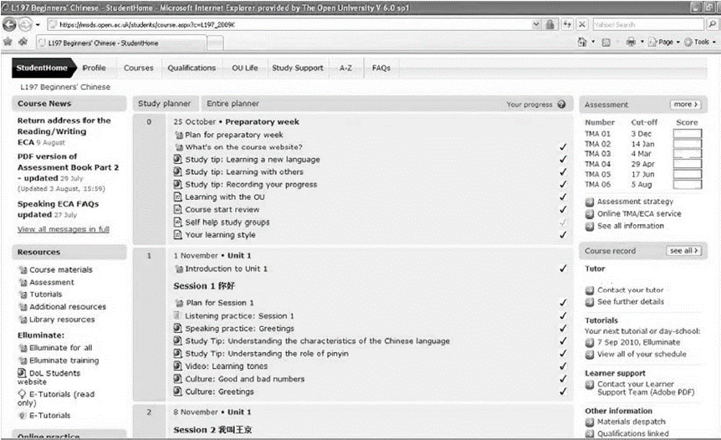

图1：OU初学者中文课程网站的摘录（在课程的第一周）。

218x133mm（96 x 96 DPI）

### 2.3.2 论坛

研究表明，成为成功的远程语言学习者的主要因素之一与情感变量有关。根据赫德（2005）的观点，“对于远程语言学习者来说，可能是情感变量–信念，动机和焦虑–与其他变量相比具有更大的相关性”。牛津大学（Oxford，1990）持类似观点：“学习者的情感方面可能是对语言学习成败的最大影响之一”。学习汉语面临的挑战意味着学生在学术和情感上都需要大量支持。先前的研究表明，强大的学习者支持系统是确保学习者成功并增强学习体验的重要组成部分（例如Simpson，2002;Moore＆Kearsley2005;Dreyeretal，2005）。在OU中，学习者支持可以来自导师，课程团队等学术单位，计算机服务台等学生服务，也可以通过课程论坛获得同学的支持。后一个方面是本研究的重点。

对于2009/2010学年的小组，向注册中文课程的学生开放了三个论坛：普通课程论坛，文化论坛和咖啡馆论坛。参加这三个论坛都是自愿的和自发的。这三个论坛中没有任何特定的语言活动，也没有与评估相关联。[4]课程论坛鼓励学生讨论所有与课程相关的问题。文化论坛鼓励学生分享在课程资料中遇到的对汉语文化的看法和看法。咖啡馆论坛纯粹是为了安排社交活动。从2009年11月课程开始到2010年10月结束，课程论坛上有370个讨论主题，文化论坛上有43个讨论主题，咖啡馆论坛上有29个讨论主题。由于课程论坛是最活跃的，因此我们的研究仅关注此论坛。但是，有“交叉张贴”，即在课程论坛中，有关于中国文化和社交会议安排的讨论。[5]

课程论坛于2009年10月开放，距课程正式开始日期还早一个月，而且大多数学生还没有收到任何课程材料。讨论主题主要由学生产生；由课程团队或导师组成的比例很小（见图2）。最新帖子显示在屏幕顶部。但是，如果学生对讨论主题中的特定帖子进行了回复，则该回复将直接出现在他或她回复的帖子之后（请参见图3）。如果某人只想按时间顺序阅读该主题，则可能会变得非常困难，因为任何人都可以中断该主题的流程并将其帖子放在讨论主题的中间。由于任何学生都可以添加讨论主题（即使已经存在），因此主题列表可能会很长。

<关于这里的图2>

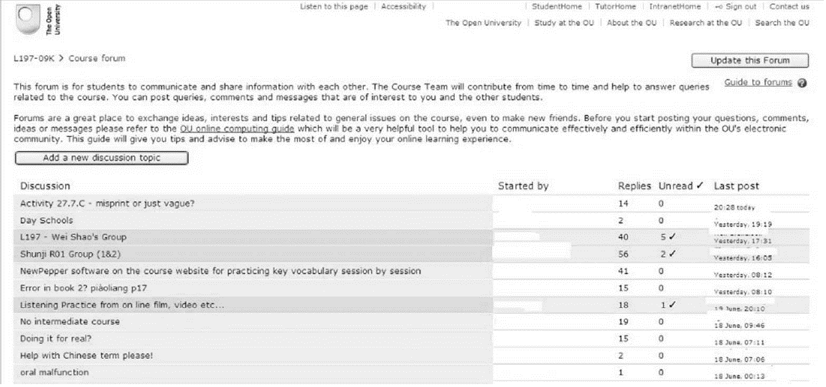

图2：课程论坛的首页，其中显示了讨论主题列表。 “开始者”下的名称已被删除。

260x121mm（96 x 96 DPI）

<关于这里的图3>

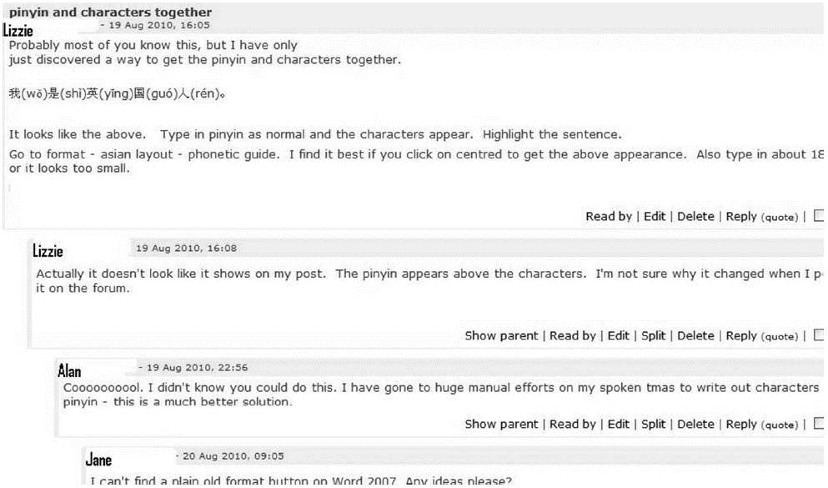

图3：特定讨论主题中的摘录。 给出的所有名称均为假名。

239x140mm（96 x 96 DPI）

在下一节中，我们将描述如何收集和分析课程论坛中的数据，并在第4节中介绍调查结果。

# 3方法论

对于本研究，我们使用了定量和定性两种方法来收集和分析数据，以解决先前提出的研究问题。有四种基本方法：

•从网站收集的有关学生使用情况的常规统计信息；

•在课程开始时和课程结束时，以及最终课程之后的问卷进行了评估；

•复制和分析论坛内容；

•对一系列论坛用户的采访，包括不使用论坛的用户。

在此阶段，一般方法是探索性的，在大多数情况下是描述学生及其对在线环境（尤其是论坛）的使用。对于每种数据收集方法，样本，提出的问题（和/或收集的数据）以及进行的分析在下一部分中给出。

## 3.1 方法

### 3.1.1 常规统计

VLE可以收集有关用户行为的常规统计信息。报告在课程的各个阶段可用，可以在需要时进行特定的报告。在本文中，我们仅报告课程论坛开始六个月期间的使用情况数字和主要贡献者的记录。这些数据基于所报告实例的课程总数（统计数据提供频率数据）。此外，还提供有关学生背景的常规统计信息，这些统计信息取材自他们的申请表，并且可供课程团队使用。在这两种情况下，分析均产生描述性统计数据。

### 3.1.2 学生课前问卷

这是一份针对所有OU语言课程学生第一年的标准问卷，并且已在线完成，向每个学生发送了指向问卷的链接。[6]涵盖了学生的语言学习背景以及学习汉语的动机。课程。在这里，我们报告学习汉语的原因以及学生的母语。课前在线问卷已发送给245名学生，其中170名完成了问卷（69％的返回率；尽管只有最初注册的所有学生的36％）。这里再次使用简单的描述性统计数据，显示频率。受访者的年龄特征与所有最初注册的学生相似（25岁以下：5.7％;25-29岁：9.3％;30-39：20.1％;40-49：19.6％;50-59：22.2％;60-64：19.9％；超过65：9.3％）。

### 3.1.3 课后问卷

这又是一次在线调查，它是在课程结束后但最终评估结果尚未被学生知道之前完成的（他们确实知道他们在持续评估中的表现如何，而不是他们的整体表现）。这项调查着重于学生的学习经历，包括有关他们的论坛经历的特定部分（请参阅附录1中的问题）。问卷通过在线链接发送给247名学生，有130份答复（返回率54％，占注册学生的29％）。同样，我们只包括在线退货。在这些受访者中，女性占60％，男性占40％；大约是最初注册学生的比例。

## 3.2 论坛内容分析

VLE具有在课程的特定瞬间将所有论坛消息“转储”到MSWord文件的功能。这是在2010年9月完成的，因此可以捕获从2009年10月（课程开始）到2010年9月的所有消息。根据其标题，分析的第一级将每个讨论主题的主题归类（在某些论坛的实现中通常称为“主题”）。[7]根据我们的研究问题和研究主题，这些主题分为六类。最常见的类别（使用扎实的方法来创建类别）：与ICT有关的，语言学习问题，资源，课程材料问题，与评估有关的文化问题。在这里，我们重点关注语言学习问题，资源，评估和课程材料问题。[8]尽管课程材料问题主要与错误和疑问有关，但也有关于学习技巧的讨论。内容分析的第二级涉及从这四个主题中选择讨论，并根据文献中的概念性问题对讨论进行特征描述：促进课程的凝聚力，支持性，反思性；分享并保持积极。此外，很明显，在与ICT相关的讨论中，学生相互之间提供了技术支持的重要组成部分，我们认为这是共享和支持的特定实例，其主题比其技术性质更为笼统。（但是，许多讨论仍然与语言相关工具的使用有关。）

## 3.3 与一系列论坛用户/非用户的访谈

检查有关论坛使用情况的数据，尤其是论坛的发帖数量，使我们能够确定论坛的高，中，低和非用户，以便进行更深入的采访。这是使用半结构化的时间表（请参阅附录2）完成的，该时间表为持续30到60分钟的不限成员名额的对话电话采访奠定了基础。这些被记录并转录。汇总了一系列用户，发送了要求参与的电子邮件，最后对15个人进行了采访（有关个人资料，请参见表2）。根据访谈记录在论坛上的所作所为，他们发帖或不发帖的动机以及从中获得或没有的好处来进行分析。

<关于这里的表2>

表2 受访者的性别，年龄和使用频率

|  |  |
| --- | --- |
| 性别  男  女 | 受访者  7  8 |
| 年龄  30岁以上  40岁以上  50岁以上  60岁以上 | 2  3  8  2 |
| 使用频率  高用户（即在论坛上发布80多个帖子）  中级用户（即20-79个帖子）  低用户（即少于20个帖子）  非海报（可能无法访问或只能阅读 | 5  5  3  2 |

# 4调查结果

在分析过程中，将从不同来源收集的数据进行连接，以识别学生在线参与的显着方面，并回答第1节末尾提出的三个研究问题:

1.学生参与的方式和性质是什么？

2.学生访问论坛的主要原因是什么？

3.论坛对中文学习有哪些贡献？

研究结果根据三个研究问题进行了整理。在讨论调查结果之前，我们想介绍一下我们的课前在线调查问卷中的两个结果：i）学生的母语；ii）为什么要学习中文，这两者都与我们以后的分析有关。在国籍和母语方面，大多数学生是英国人，英语为母语（超过82％），约20％的非英国学生居住在英国或其他欧洲国家，其中13.53％还有其他欧洲语言作为母语；此外，有1.76％的粤语使用者和4.12％的“其他语言”使用者。表3列出了学习汉语的六大理由。有趣的是，这两个最重要的原因是内在的，这比与工作和家庭生活有关的实际外部原因要早。这一结果支持了Coleman（2009）关于远程成人学习者的发现，他们选择学习主要是为了娱乐和智力挑战的外语。

<关于这里的表3>

表3 学习汉语的六大理由

|  |  |
| --- | --- |
| 您学习汉语的最重要原因是什么？ |  |
| 享乐  作为智力挑战  为了协助我目前或将来的工作  能够与说中文的朋友或家人沟通  能够访问华语国家时能够沟通  作为更广泛的计划的一部分（例如，获得学位） | 25.4％  22.3％  18.1％  11.4％  9.3％  6.2％ |

## 4.1 参与方式和性质

### 4.1.1 访问次数和访问频率

尽管学生参加论坛是完全自愿的，并且是自发发起的，但我们的事后调查数据显示，有90.8％的学生在学习过程中“定期”或“偶尔”访问了论坛（包括贡献和阅读），但我们不知道“只读”学生（即那些不发布消息的学生）的百分比。同一项调查还显示，约有25％的学生每周访问课程论坛的时间约为30-45分钟，约44％的学生每周花费的时间少于30分钟（请参见表4）。

<关于这里的表4>

表4 学生每周访问课程论坛的时间长度。 资料来源：课后问卷

|  |  |
| --- | --- |
| 30分钟以内  30-45分钟之间  1-2小时之间  3-4小时之间  超过4小时 | 43.8％  24.6％  20.8％  3.1％  3.1％ |

在VLE上捕获的，每月对课程网站上各种活动进行比较的常规数据表明，课程论坛的访问量最多（参见表5）。大多数学生访问了VLE上的“评估”区域，因为其中许多人去那里下载评估材料的pdf文件，但是就“访问次数”而言，课程论坛是最高的。课程访问量排名第二。

<关于这里的表5>

表5 VLE统计数据–比较2009年11月和2010年1月在初学者汉语课程网站上选择的每月活动

|  |  |  |  |  |
| --- | --- | --- | --- | --- |
|  | 2009年11月 | | 2010年1月 | |
|  | 学生 | 参观 | 学生 | 参观 |
| 评估  咖啡馆论坛  课程论坛  课程材料  文化论坛 | 343  130  310  188  151 | 1118  298  3113  366  447 | 332  117  225  144  102 | 771  486  2534  299  316 |

图4显示了该期间每个星期的唯一论坛用户访问总数。[9]很明显，最活跃的时段与应分配特定任务的那几周有关（例如，第一次任务于11月29日进行）2009；第二个任务是2010年1月10日）。该论坛在这两周中非常活跃，因为在线提交存在许多技术问题，并且学生前往课程论坛寻求帮助。尽管未在图4中显示，但在课程开始的前一个月，许多学生访问了论坛，并分享了成为OU的第一门中文课程的开拓者的兴奋之情。我们认为，巨大的热情和积极的能量有助于为课程论坛树立总体积极的基调。

<关于这里的图4>

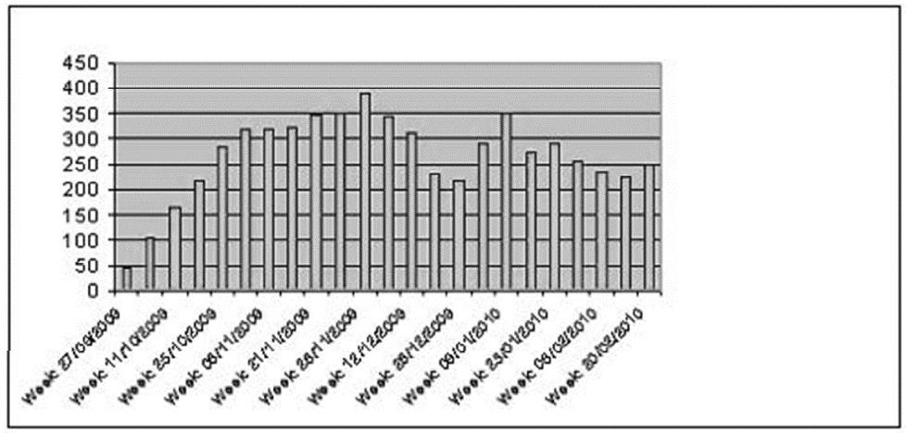

图4：2009年9月27日至2010年2月20日之间的每周课程论坛参与（唯一用户访问）。

130x63mm（96 x 96 DPI）

### 4.1.2 参与性质

我们的研究揭示了论坛参与的两种类型：i）积极参与：阅读和发布消息；ii）被动参与：仅阅读。[10]一些学生订阅了该课程论坛，每个帖子都转到了他们的个人电子邮件信箱。[11]电子邮件中包含指向该论坛的链接，以便那些希望阅读或发表意见的人可以轻松进入论坛。论坛。有许多学生从未发布过文章，但经常阅读。系统捕获的数据显示大量阅读某些讨论主题的学生和导师（例如，关于口试的讨论主题，有99名学生和导师打开了此讨论页面）。论坛帖子中也有大量证据支持这一点，例如：

[…]人们参加论坛的方式也很惊人，尽管我的发言并不多，但我也很感谢我的支持。[论坛，爱丽丝，我们的重点[12]]。

一位从不发表但阅读最多文章的学生在访谈中给出了她的理由：

我浏览了那里的大部分帖子。每当我遇到问题时，我都会去那里。例如如何安装字体[…]。已经有太多了。[…]我觉得我没有任何其他贡献。[访谈，琳达；我们的重点]

### 4.1.3 杰出贡献者（“海报”）

在线讨论论坛上有很多人。特定论坛的质量，功能，总体语气和有用性在很大程度上取决于学生团体的个性，背景和经验。大约有10个人的临界人数定期发起新的讨论主题并回复查询。从2009年10月中旬到2010年10月底，仅在课程论坛上总共发布了4300多个帖子。[13]图5显示了在过去11个月中前20名贡献者发布的消息数量。

<关于这里的图5>

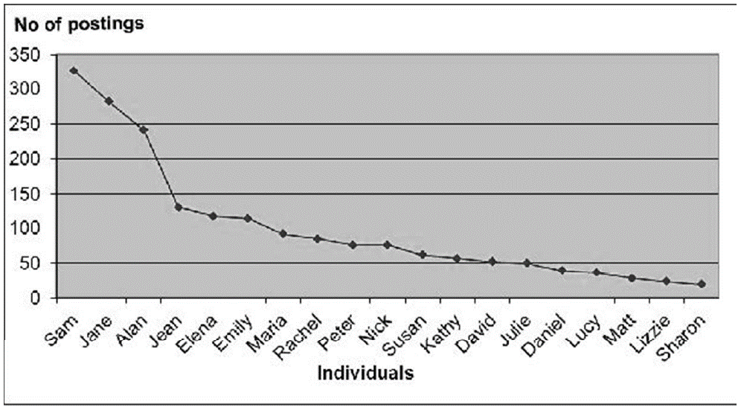

图5：2009年10月至2010年9月之间前20名贡献者发布的消息数。

161x89mm（96 x 96 DPI）

在这些最重要的贡献者中，其中3个发布了250多个消息，其中14个发布了50多个消息；他们总共发布了4300个帖子中的几乎一半。在发布超过50条消息的前14名贡献者中，有10位具有正式的高等教育（HE）资格（其中6位具有研究生学历）；2名具有与HE相当的资格，1名具有不到2项A-level[14]的资格，但之前曾完成过其他OU课程。所以他们都是有经验的学习者。在前20名贡献者中，有10位接受了采访。他们中的一些人以前曾经学习过一些中文，或者曾经来过中国，或者是讲师本人，并且在提供支持和建议方面经验丰富（但是在不同的学科领域），并且/或者具备ICT的强大能力。根据VLE的数据，在研究的某个阶段中，前20名中将近一半订阅了该论坛。

课后调查和访谈的结果都表明，大多数学生花在阅读别人的信息上的时间多于贡献，除了排名前两位的贡献者可能花费相同的时间阅读和张贴。

### 4.1.4 讨论主题的类型

在370个讨论主题和4300多个帖子中，有些帖子仅仅是为了感谢某人回答问题或共享有用的文件。如前所述，讨论主题已被分析并分为以下六类：

1.与信息通信技术有关

2.语言学习问题（技巧，策略等）

3.资源（书籍，网站，学生构建的资源）

4.课程材料问题（错误，查询）

5.评估相关

6.文化问题

但是，在每个类别中，都有消息寻求帮助，支持，同情或分享他们的喜悦和成就，例如“我现在有50个中文字符！”。此外，在每个类别中，对于课程团队都有有用的反馈意见：教材中的错误；课程团队将来可以使用的一些技术问题的有用技巧；良好推荐语法书籍和在线资源；导师迟交作业的问题。与最初的讨论主题也有很多分歧。例如，一个讨论主题始于某人推荐一本语法书，最后是关于如何学习字符的讨论，这使想要阅读特定主题的学生很难找到正确的信息（并进行分析）。仅基于标题的分类不安全）。

### 4.1.5 使用语言

使用的语言主要是英语，因为这是一门基于英国的课程，其中82％的学生是英国人，以英语为母语，尽管在课程中间，一些学生在英语中使用了中文短语或表达句子。我们的数据表明，英语是进行讨论和信息共享的适当媒介，因为在初学者的水平上，学生无法以目标语言进行讨论（尤其是通过键入字符），并且真正的初学者在阅读消息时会不知所措和灰心丧气带有字符：

有一个单独的论坛来练习汉语可能是一个好主意。曾经有人在角色中张贴过一些东西，我以为我知道那个角色，但这只是半小时后才出现。[采访，山姆]

任何在其中苦苦挣扎的人，都去论坛上寻求帮助，然后发现其他人都用汉字聊天，说他们现在在第12课上，而当其他人仅在第3课上时有错误，它使人们更容易放弃。[采访，尼克]

学生在论坛上的积极参与向我们表明，对于初学者的成年学习者而言，任何鼓励学生使用自己有信心的语言表达观点，感受和经验的活动，都可能有助于他们学习英语。目标语言。那些学习过外语的人都非常了解，在初学者的水平上，他们无法以目标语言制作复杂的句子来进行有意义的讨论。同时，由于大多数OU学生都是成人学习者，因此他们中的许多人以前都有语言学习经验，他们想与其他学生分享有用的策略。ZhangandLi（2004）认为，在教授初学者中文时，适当使用学生的母语不仅可以提高教学效果，还可以减轻学习者的焦虑感。[15]

## 4.2 访问论坛的主要原因

在接下来的三个小节中，我们考虑了访问论坛的三个主要原因：

•标杆管理并成为学习社区的一部分

•“需求支持”

•提供支持。

### 4.2.1 标杆管理并成为学习社区的一部分

对讨论的分析表明，大量学生使用该论坛与同学保持联系，了解其他人的情况，在学术和情感上寻求帮助和支持：感到他们正在一起学习汉语。这些原因远远超过了功能上的好处，例如练习他们学到的角色。在调查中，针对“访问课程论坛的最重要原因是什么？”这一问题提供了9个回答选项，最常被选择的是“仅查看其他学生在说什么和对课程进行思考”（请参阅表6）。

<关于此处的表6>

表6 访问课程论坛的最重要原因n = 130

|  |  |
| --- | --- |
| 只是看看其他学生在说什么和对课程的思考  当我想从同学那里找到一些好建议时  当我有关于TMA或ECA的查询时  当我对课程材料中的语言要点有疑问时  其他[学生提供]  当我遇到与计算机相关的问题并需要获得支持时，  当我感到自己落后时，想获得一些支持  当我想练习所学的语言时  当我只是想抱怨时 | 51.4％  17.1％  9.9％  8.1％  6.3％  3.6％  2.7％  0.9％  0％ |

在论坛帖子和访谈中都有大量证据表明，论坛的主要功能是提供基准评估，课程衔接力和不孤单感这三个相互关联的方面。例如：

谢谢大家在其他人的努力下提供的支持，而我并不孤单！[论坛，凯西]

我能向所有感到苦苦挣扎的人们表达我的声音吗？您并不孤单。我也对阅读和写作更有信心，但有时听和说不胜其烦[论坛，艾米]

-骑自行车去图书馆[16]纠结着我的舌头！我一个人吗？

-是的，我对此有疑问（参考上述内容），但是有很多东西，例如出去[chūqu]或人民日报[rénmínrìbào]。这与舌头比我们过去惯常的前进和后退更多有关！[简和戴维之间的论坛交流]

在访谈中，许多学生阐述了此功能：

因此，该论坛通过了解其他人也在做的事情，有时是通过知道我在某些方面做得更好，来帮助我学习。我并不是说这很糟糕，但是如果我在做某事时在挣扎，然后我读了一个问题，然后我觉得这是一种缓解。它可以作为一种基准测试过程，[…]。过去，我尝试过在家学习课程，但没有通过第一章。我认为部分报名参加课程会有所帮助。[采访，山姆]

找出其他学生的进展情况，将自己与他们的表现进行比较。[采访彼得]

[…]感觉与其他学生和课程团队联系在一起，课程团队的承诺水平使我感到归属感；快速获得响应，在许多情况下要比传统大学更好。[采访，露西]

有时您会陷入自己的工作中而陷入困境，很高兴发现其他人也遇到了同样的困难。这可能是[论坛]的最大帮助。要意识到你并不孤单。[采访，马特]

“当我进入论坛时，我意识到来自全国各地的很多人都在做同样的课程，那很好。[采访Lizzie]

我确实很难区分音调，然后论坛上的其他人说他们也觉得很难。[…]只是那种感觉，无论我遇到什么困难，那里都有其他人感到与众不同，而我所感觉到的没有什么是独一无二的。[采访，凯西]

这是我与英国学生交流的唯一途径。绝对不孤单的感觉，经验的分享。[玛丽亚–英国以外的欧洲学生]

这种交流类似于江和拉姆齐（2005）在他们针对一群学习汉语的学生进行的研究中描述的“交往大楼”。不同之处在于他们着眼于学生与导师之间的融洽关系。在他们的研究中，他们研究了如何使用CALL“将语言教学中建立融洽关系的机会扩展到课堂的面对面互动之外”。我们可以争辩说，在线讨论论坛是建立学生与远程语言学习之间的融洽关系的一个很好的工具，因为它提供了学习，学习的动力和减轻焦虑的能力，而江和拉姆齐（2005，p。48-9））。

### 4.2.2 “希望支持”

尽管只有2.7％的受访者选择“当我觉得自己落后了并想获得一些支持时”作为访问课程论坛的原因，但对论坛中示例帖子和访谈数据的分析表明，寻求支持是另一个主要原因访问论坛的原因，这是先前许多研究的发现（例如Ng和Murphy2005；Hammond，2000）。例如：

[...]感到自己并不孤单，特别是当发现自己遇到问题时，就觉得自己并不孤单，其他人也有同样的困难。[…]。获得帮助是另一回事–看到并阅读并推荐给他人的书的人数。[采访，马特]

我计划在手术后放弃某一点，但我的答复鼓励我从从未见过的人那里继续：-)。感谢所有关心的人提供的大量材料和不断的支持。

[论坛，雷切尔]

-还有像我这样的人找到说/听的努力吗？进行任何对话时我迷路了[…]

-[对以上内容的回应]是的，我感觉完全一样！

-[回应以上]不要惊慌。不要说“天哪，我永远都不会知道这一切”，而是说“天哪，我知道如何在一家中餐馆订购北京烤鸭！几周前我做不到！”…专注于积极因素，而不是消极因素。希望有帮助！振奋起来...”

[摘自Jo，Anna和Sam之间的“聆听和说话缓慢移动”主题的论坛摘录]

### 4.2.3 提供支持

如前所述，大约有10名学生定期捐款，其中许多人及时回答了技术问题。这显然是一些学生访问论坛的另一个原因。HolmesandMouton（1997）发现，如果有听众，成年学习者会感到有写作动机。对我们数据的分析实际上表明，真正激发学生贡献的是那些寻求特定帮助并且也非常赞赏该帮助的听众。那些经常为论坛讨论做贡献的人在为其他学生提供帮助时得到满足感：

对于技术信息，如果我得到很多答复，我会感觉很好，因为我感觉自己在为人们提供帮助。[…]我真的很高兴能成为那种真正好的氛围的一部分。[采访，山姆]

我的媳妇是中国人，她向我展示了该如何做（将拼音放在字符上）。所以我在那发布了与他人分享的信息。[…][采访，丽兹]

[…]有一定程度的满足感[谈论其他人对她的帖子做出回应]–天哪，我做出了积极的贡献……这是一种参与感，而不仅仅是观看”[采访，凯西]

很高兴得知您的帮助。我认为即使您没有与他们进行真正的交流，这类课程也会面临特殊的挑战，但是很高兴知道其他人也在那里，并试图帮助解决一些问题并提供解决方案。[访谈，露西]

成人学习者为他们学习的课程带来了丰富的经验。重要的是为他们提供一个平台，让他们可以与同学分享这些丰富的知识，而该论坛似乎也符合这一目的。采访中的一名学生评论：

很多有趣的人（指的是在论坛中做出贡献的人），是各种各样的，有许多世界范围的经验，还有一些非常伟大的人。有人参加了上海世博会，有人要去北京做强化课程。[采访，黛比]

## 4.3 促进学习

尽管在课程后调查表中访问语言论坛的最重要原因仅是寻求语言学习的直接帮助（表6），但是在讨论讨论主题和帖子内容时，该论坛支持该论坛的学习。中文间接。在访谈中，学生们发现了各个方面，这些方面支持汉语学习，并使学习体验愉快。我们在下面的分析中报告了一些主要的领域，这些领域表明了对汉语学习的贡献。

### 4.3.1 分享有用的学习技巧，资源和学生编写的材料

如前所述，研究已经确定汉字和音调对中文初学者提出了重大挑战。我们对论坛讨论的分析还表明，这是他们研究的前三个月中讨论最多的两个领域。许多学生分享了他们学习字符和音调的策略和技巧，从而邀请并鼓励其他学生反思自己的方法。在语言学习中，反思的概念被定义为“通过计划，监控和评估等过程对学习的自我管理，与用于处理语言内容的实际心理操作有所区别”（Goodfellow等，1999）。有证据表明，学生在课程论坛上进行了这种类型的思考而相互交流：

[…]练习本太棒了。[17]每周我都会在A4纸上打印所有练习的副本，以便我明年可以重新使用该书，并且我总是会多次重复书写字符的练习，并查看我可以回忆出多少意思（通常只占其中的一半）。复制笔画的顺序，绝对可以帮助我正确地书写它们[…]

[关于“太多工作”主题的论坛摘录，丹尼尔]

[…]对我来说，技巧是在一个会话中用闪存卡遍历本章中的每个7或8个字符，然后在第二天再进行几次。我把任何不正确的东西放在一边，其他的我都放在一边。然后，我专注于那些我弄错的故事，并仔细阅读故事或编造自己的故事（以帮助记住故事的结构）。我发现用手指追踪字符有时会有所帮助！然后，每隔几天我就会经历越来越多的错误，并确保在进入下一章之前，我不会出错超过六个。随机洗牌，然后经常随机挑选几张并进行自我测试。[有关“替代语法书”的话题摘录，山姆]

以上有效地成为了新的学习技巧，可供其他人添加到学习材料中：

-[…]感谢您对本书使用策略的建议。我当然需要采取一种更加结构化的方法，而不是简单地顺序地涉猎。[有关“替代语法书”主题的论坛摘录，尼克]

分享和反思的过程鼓励学习采用以下策略来适应性和创新性：

我使用故事来学习季节（由于论文标记，我落后了！）。我最喜欢的是秋天，因为角色看起来像是一棵着火的树，声音就像是“嚼”，所以我编了一个故事，讲述了松鼠在秋天从火红的秋天的树木上掉下来，寻找可以咀嚼的坚果的故事。[…]

[来自L197PDF的汉字复制/粘贴的论坛摘录，山姆]

以下交流表明学生如何比较他们各自的策略：

-[…]制作自己的抽认卡，我用不同的颜色写每个音调；例如，第一个音调单词（例如“哥哥”）为红色，第二个音调单词（例如“十”）为蓝色，第三个音调（马）为绿色，第四个音调（是）为黄色。这样，当我想象角色时，它有助于微调我应该使用哪种音调的记忆。[…]

-嗨[前一位撰稿人的名字]听起来不错。我一直在尝试类似的方法，在我的词汇表中有5列，每列对应一个音调。[…]我想我也会尝试添加您的颜色编码。那一点情绪编码呢:

-

蓝色为高音，在天空中

绿色为第二色调，向上生长

紫色为第三色调，颤抖的果冻

红色为第四声，下坡

黑色代表中性-这很容易。[…]”

[安迪和露西之间从“提示为色调”中进行的论坛交换]

由于互联网上提供了大量有关中文学习的资源和信息，因此学生们非常喜欢个人的建议。有许多这样的帖子，推荐好的语法书籍，有关字符写作的书籍，在线资源等。一旦这些技巧和资源出现在论坛上，它们便是永久性的，从某种意义上说，只要论坛存在，它们就在那里。论坛帖子和访谈数据中都有强有力的证据表明，学生去了课程论坛以搜索所需的信息。在采访中，当被问及他们从课程论坛中获得的前三项有价值的东西时，近一半提到了其他学生推荐的资源。

论坛上有许多学生生成的学习材料。例如，一个学生在MSWord文档中制作了自己的可打印词汇表，并将其上传到论坛上。32名学生回复了贡献者，感谢他的辛勤工作，并承认该文件的用处。分享的另一个领域是基于他们先前的语言学习经验的良好实践。例如，在口试之前，当学生中有很多焦虑时，一位以前进行过语言检查的学生在论坛上分享了他的经验。他写了一条很长的信息，其中包括心理准备，我们在这里只引用他完整帖子的三分之一：

希望对您中的某些人有所帮助。我从日语口试中学到了一些东西：[…]考试中：不要害怕说诸如请再说一次之类的事情？或请说慢一点？（请您再说一遍/请您再说慢一点）。[…]这使我可以确保我正确地理解了问题，并给了我时间来制定答案。[论坛，乔]

尽管该讨论线程只有三份回复（所有人都感谢他的提示），但有99位学生和辅导老师朗读了。[18]采访中一位学生评论说：

当我们准备参加TMA[辅导老师分配的作业]时的帮助和支持，当然当我们准备参加上一次考试时，我们都很着急，这是令人难以置信的支持。之后分享不良经验很重要。我们很多人都觉得我们的演讲做得不好。[…]发现其他人也有类似的经历是极大的安慰。[采访，苏珊]

他们如此乐于助人并提供有用的建议（例如考试策略），这可能与他们学习的动机有关，即他们不是为了获得高分而互相竞争，而是为了娱乐和智力挑战而这样做。

### 4.3.2 幽默

在检查6.3％选择“其他（请指定）”的人是他们访问论坛的最重要原因时，以及在电话采访中，发现一个重要原因是享受幽默和轻松的评论以及其他有趣的人经验。人们不断返回来阅读最新的幽默，然后阅读其他与学习有关的信息，并从许多有用的技巧中受益。这可以间接地帮助他们进行语言学习。一名学生[凯西]在采访中说：

您独自一人坐在家里完成这门非常困难的课程，并且正在阅读此论坛，有些人正在让您大声笑出来……他们不仅在娱乐，而且也在积极地做出贡献。

以下是这种幽默的一些例子：

我们爱尔兰人为教育所做的事情！

[摘自“哎呀-我必须读一本书”的主题，艾伦，我是英国人，

skLau[Lao]Li最好不要在手机上碰到（原谅的双关语...）Oprah！！！！

[摘自书中一个例句示例的摘要：“老李在开车时正在通电话”，艾伦。]

我认为我再也不会踢“ti”足球了，而且绝对也不会篮“lan”篮球或橄榄球。这些角色太可怕了！从现在开始，我会坚持使用乒乓乒乓球，因为我喜欢那些角色。[论坛，丹尼尔]

[…]思考人们对发音的担忧（昨晚我花了很多时间让一位中国朋友告诉我每次饿cos的发音，听起来我好像是生病了或遗忘了我在说什么）[…][论坛，山姆]

我必须分享我在过去6个月的OU培训中绝望地尝试在中国公告板上发布广告的尝试:-)广告应该说，嗨，我是爱尔兰的都柏林人。我的中文不好！我将在12月开设中文学校。我需要优秀的中文老师。您的英语水平很好吗？您想赚取额外的欧元吗？请与我联系等等。当我输入自己的汉字时，谷歌翻译的结果是：“爱尔兰的都柏林人。我的中文不好！下个月下雪的中国文化，我打开门！我需要中文老师！您好，老海吗？您的里程好吗？：-)您要欧元吗？您通过以下方式与我联系...。“我想我会要求OU退款;-)或起诉Google翻译不正确.....[论坛，艾伦]

前四个发布全部与他们当时正在学习的特定语言点或句子有关。例如，前两个帖子引用了书中相关句子所在的章节编号和页码，阅读这些消息的人可能会去书中寻找该句子，或者可能触发他们思考中文。句子。另外两个帖子已经获得了当时正在学习的汉字，这将有助于加强对这些汉字的识别。最后的发布也很有用，因为它确认机器翻译根本不准确！

### 4.3.3 一些中文用法

论坛数据显示，少量的中文交流。有时，英文文本中使用了一些中文短语。尽管讨论的重点不是提高语言的准确性，但是有足够的证据表明参与者正在从交互中学习。请参见以下两个学生之间的交流，之后又有另一个学生加入。尽管没有吸引到很多参与的学生，但已有70多人阅读了这个讨论主题。因此，那些不参与但间接阅读邮件的人可能会从此线程中受益。

[…]我想说我不是乡下人。世界人，而不是英国人，英格兰人，苏格兰人…对了，我认为您的考口试应该只是口试[…]

没有国家的人可能是无国籍人，所以这没什么用。…也许有人可以告诉我们中文中的“世界公民”！我看考口试是对的。你看二百五一业，第三局子[19]：‘考汉语口试’。你觉得怎么样？

考汉语口试”是一个不同的结构：这里的考是一个动词，您曾用它作为名词'我们的考口试'，但我不明白为什么在这里需要考。“我们的口试”而不是“我们的口试”。

[在Peter，David和Jo之间就一个中文主题进行的论坛交流，翻译为“您来自英国的哪个地方？”]

在这里，语言的细节并不那么重要，因为这些学生正在讨论特定的中文语言结构和汉字，并用中英文混合来解释和说明要点。

### 4.3.4 积极状况

在利特尔顿和怀特洛克在研究生课程中进行在线对话的研究（2005年）中，他们发现“学生的贡献本质上是积极的和建设性的”。用美世（1995）的话来说，这种互动方式是“累积的”，即“学习者不加批判地，积极地建立在他人的贡献上”（Littleton＆Whitelock，2005）。我们的分析显示出相同的结果，因为大多数贡献都是积极的和支持的。即使他们抱怨和不同意，学生通常也会以谦虚和友好的方式给人以幽默和不同意的态度：

一次只走一小步。整理好计算机方面的知识之后，我会感觉好多了，可以继续尝试学习！我们的论坛中有一些非常有帮助的人。[,,,]振作起来...我们都在同一条船上！！[论坛，艾米丽]

是的，我这个周末很着急！并最终进入[网站]网站。[…]，发现了如何输入字符。我只是无法弄清楚如何进入亮光状态[20]，但这可能是明天的恐慌。[论坛，娜塔莉]

[一个学生的名字]，谢谢您的回复。但是，恐怕我不得不不同意您的观点“几乎所有需要的东西都可以在...中找到”！我知道您说的“差不多”，但是有好几次我们还没有学到一点，[…][论坛，朱莉]

这种积极的语气可以鼓励论坛的参与，并可能使学生在语言学习或分享学习经验有困难时可以轻松地进入这个空间寻求帮助。它支持这样的论点，即同伴支持可以对语言学习的态度产生积极的影响（Hurd，2005）。

# 5总结与未来研究

我们对各种数据来源的分析表明，该论坛无疑在建立课程凝聚力方面发挥了重要作用，在情感上和学术上都提供了同级支持。并为汉语学习做出了贡献。课程结束时，在论坛上有40多个帖子，如下所示，这对我们而言是一个事实，这证明了论坛增强了这组中文初学者的学习经验的事实：

我非常喜欢它，现在我有信心说一点点中文。然而，它[它]使我渴望了解更多。[论坛，玛丽亚]

我很高兴这是我的第一门课程，因为我在这门课程中获得的乐趣，学习和支持确实使我渴望更多。[论坛，凯特]

我的第一个OU课程我喜欢它-笑，支持，我觉得我虽然从未见过的朋友，当然还有普通话。[…]这是一个球。谢谢大家...[论坛，金妮]

我们的观点是，这种由学生发起的讨论涉及到江和拉姆齐（2005）认为融洽的话题，而这超出了由导师主导的“教学”互动所能提供的范围。我们觉得我们的研究很有趣，因为它说明了“课程衔接”的概念，这是远程教育课程中的重要组成部分，与基于计算机辅助学习的校园课程相比，面对面课程要少得多。

在语言学习方面，我们的分析表明，论坛上的讨论更多地是关于学习风格和策略的思考，而不是记忆角色，以及如何提高口语和听力技能（元认知），而不是练习语言（认知，注重形式）。为了学习像汉语一样具有挑战性的语言并远距离学习，学习风格和策略非常重要。论坛上的讨论吸引了许多学生分享对他们学习策略的思考，并鼓励适应性和创造性的学习策略。该课程论坛还帮助课程团队和导师感受到学生的脉搏并获得有关教学的宝贵反馈。出于这些原因，我们认为，通过使用受监控的在线讨论论坛，校园初学者的中文课程将受益匪浅。

显然，此特定论坛存在一些负面影响，例如，由于讨论主题过多，导致学生难以找到所需的信息，并且某些学生可能在论坛上花费了太多时间而不是在学习课程。这项研究的局限性在于缺乏关于根本没有访问论坛的人的数据。在接受采访的15名学生中，只有1名根本没有去任何一个论坛，这主要是因为经常旅行以及他的妻子是中国人，因此他可以从她那里得到帮助。另一个故意避开论坛的学生，尽管他确实去那里下载了其他学生提供的一些资料，但由于他之前在专业音频行业的论坛经验，对论坛参与者持非常负面的看法。

需要进行进一步的研究，以找出如何鼓励在讨论中使用中文而又不威胁学习较慢的人。未来的研究还可以根据课程评估的结果数据来研究论坛对汉语学习的贡献程度，从而将活跃于论坛的学生的数据与他们的学习成绩联系起来。

1. 这些是导师标记的作业（TMA）。
2. 课程结束时的评估包括阅读/写作评估（未由学生自己的导师标记）和口试（由导师标记）。
3. 这使用Moodle作为软件基础。
4. 但是，文化论坛确实有课程成员介绍的印刷材料中的定期主题，但是在解决这个问题上没有节制或方向
5. 由于许多学生和导师在课程论坛中安排了他们的导师小组会议，因此在以后的演示中为每个导师小组创建了一个导师小组论坛。
6. 如果学生要求，则发送纸质版本，但此处仅使用在线退货。
7. 一些导师使用此论坛来召开会议并为小组发布公告。我们的分析中未包括那些“讨论”主题。
8. 尽管我们对文化问题感兴趣，但由于大多数文化讨论都是在文化论坛上进行的，因此它们仅占课程论坛讨论的一小部分。因此，我们没有将内容分析集中在这些问题上。
9. 这还包括17位导师和4位课程团队成员的访问。
10. 请注意，“只读”是指从未发布过的学生；Moodle系统可以捕获他们的访问，但无法识别他们是谁。
11. 系统捕获的样本数据显示，在特定时间大约有30-40个学生订阅了该课程论坛。
12. 本文中的所有名称均为假名。
13. 其中包括12个讨论主题，其中一些教师为其教师组创建了509个帖子。
14. “A级”是在中学教育（18岁）结束时进行的一次公开考试，主要用作大学录取的一部分。
15. 在面对面的教学中，老师还可以使用母语，并可以用它架设挣扎的学生，以鼓励他们使用目标语言。
16. 拼音转录：qízìxíngchēqùtúshūguǎn，意思是“骑自行车去图书馆”。
17. 初学者中文有4本书–第一册和第一册练习册；第二册和第二册练习册。课程网站上的所有四本书均为印刷版和pdf格式，供学生下载。后者有助于诸如字符搜索之类的事情。
18. 请注意，“阅读者”被视为打开讨论主题，因为Moodle统计信息只能识别正在阅读的页面，而不是页面上的特定消息。
19. 这里有两个字符错误。正确的句子应该是：你看二百五十一页，第三句。
20. 这是开放大学用于在线教程的电子教程软件。